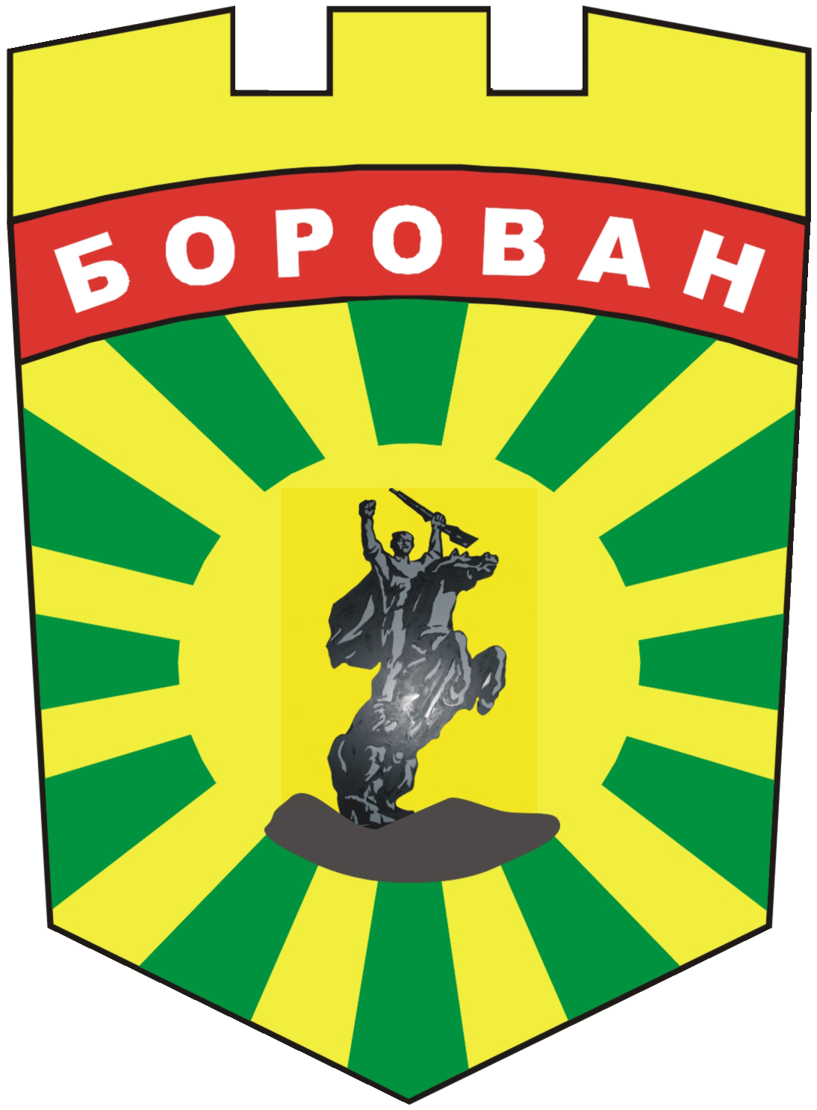
Община Борован обл. Враца
3240 с.Борован, обл. Враца, ул. „Иван Вазов” №1,
тел.: Кмет: (09147) 9330, Секретар: (09147) 9301, факс: (09147) 9200
e-mail: ob_borovan@abv.bg; www. borovan.bg

Изх.№: ДЗ -28/29.01.2024г.

ДО
ОБЩИНСКИ СЪВЕТ
БОРОВАН

Д О К Л А Д Н А З А П И С К А

От Иван Димитров Костовски –

Кмет на Община Борован

УВАЖАЕМИ И ДАМИ И ГОСПОДА ОБЩИНСКИ СЪВЕТНИЦИ,

На основание Закона за държавния бюджет на Република България за 2024г., обнародван в Д.В.бр.108/30.12.2023г.,чл.84, ал.1,4 от Закона за публичните финанси, Указания на Министерство на финансите относно: съставянето и изпълнението на бюджетите на общините и на сметките за средства от европейския съюз за 2024 година, предлагам на вашето внимание Проект за Бюджет 2024г. на Община Борован.

ПриложениЯ:
- Разпределение на приходите и разходите в Бюджет на Община Борован 2024 г. в лева /по дейности съгласно ЕБК зя 2024г./
1.1. Държавни дейности
- Разпределение на приходите и разходите в Бюджет на Община Борован 2024г. в лева/по дейности съгласно ЕБК за 2024г./
2.1. Местни дейности
- Общ размер на бюджетните взаимоотношения на Община Борован с централният бюджет за 2024г.- натурални и стойностни пооказатели.
- Макрорамка приходи и Макрорамка разходи на Община Борован за 2024г.
- Протокол от обществено обсъждане на проекта на Бюджет на Община Борован за 2024г.
- Справка за длъжностните лица в Община Борован, имащи право на транспортни разходи през 2024г.
- Списък на педагогическият персонал в делегираната от държавата дейност по образование, които имат право на заплащане 100% от транспортните разходи.
- План – график за разплащане на отчетените просрочени задължения от 2023г./възникнали в периода 2008г.- 2011г.
- Актуализирана бюджетна прогноза за местните дейности за периода:2024г.-2026г.
- Второстепенни разпоредители с бюджетни кредити.
- Проект за решение на Общински съвет Борован

- Индикативен разчет на приходите и разходите в СЕС за 2024г..

- Инвестиционна програма на Община Борован за 2024г.

- Обяснителна записка към Бюджет 2024г. на Община Борован.

КМЕТ НА ОБЩИНА БОРОВАН: ……………………
/Иван Димитров Костовски/.

